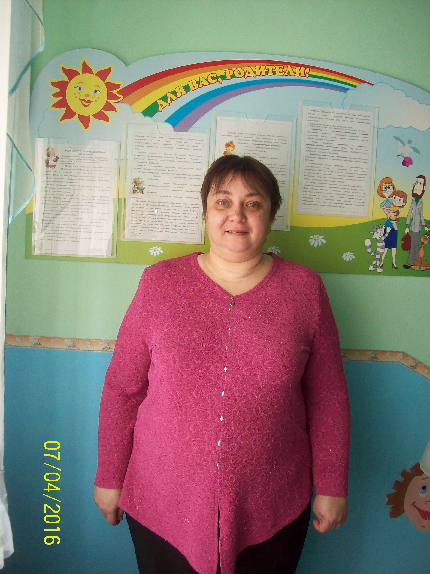

Уполномоченный по правам ребенка МДОУ детский сад «Солнышко» муниципального района город Нерехта и Нерехтский район

**Лукина Ольга Владиславовна**

**Место работы**: г. Нерехта, ул.Ленина, д.101а

**Контактный телефон**: 8-909-253-10-07

**Часы приема**: каждая пятница с 10.00 до 11.00 в методическом кабинете ДОУ «Солнышко»

**Электронная почта:** lukinaol12@yandex.ru​